**Задание 1.**

**ЗОЛОТЫЕ СЕРТИФИКАТЫ**

Цена на золотой сертификат в виде цены первичного размещения устанавливалась

**Министерством финансов РФ**, исходя из золотого эквивалента сертификата

на основе второго фиксинга цены золота пробы 0,9999 на **Лондонском рынке**. Пересчёт этой цены в рубли осуществляется по официальному курсу, устанавливаемому **Цен-**

**тральным банком** России. К цене добавлялась премия в виде накопленного процента за

период, прошедший с начала квартала, с тем чтобы дифференцировать квар-

тальный доход в зависимости ОТ срока приобретения сертификата.

**Задание 2.**

**ВЫБОР МИССИИ ПРЕДПРИЯТИЯ**

**(ПРЕДСТАВЛЕНИЕ О СОБСТВЕННОЙ РОЛИ)**

Исходным пунктом стратегического управления предприятием является понимание

своей роли перед обществом, потребителями и сотрудниками.

**Миссия** — общая цель предприятия, выражающая его отношение к своим клиентам.

Опыт показывает, что одним из существующих подходов к формулированию миссии

является следующий.

***Миссия*** *—* ***это декларированные ведущие принципы и стандарты компании.***

**ПРИМЕРЫ.**

***Миссия «Кодак» — доверьте свои воспоминания «Кодаку».***

***Миссия «Соса-Соlа» — просто протяните руку, чтобы «Кола» стала доступна***

***вам.***

**Задание 3.**

**ЛИЗИНГ**

Право собственности не переходит к арендатору. Обычно аренду можно прекратить в

любой момент по желанию арендатора. Часто договор оперативного лизинга преду-

сматривает ремонт и обслуживание оборудования силами арендодателя.

Различие между финансовым и оперативным лизингом на практике не столь очевидно, как

это может показаться на первый взгляд, и в значительной мере зависит от принятых в

стране законов. Ниже обсуждаются проблемы, связанные в основном с финансовым ли-

зингом.

**Задание 4.**

Настройка формата выделенных символов осуществляется в диалоге [Шрифт] и включает такие характеристики:

1) шрифт (Arial, Times, Courier);

2) начертание (Обычный, *Курсив*, **Полужирный**, ***Полужирный курсив***);

3) размер;

4) подчеркивание;

5) цвет;

6) эффекты (~~зачеркнутый~~, двойное зачеркивание)

7)верхний индекс, нижний индекс, с тенью, контур, малые прописные, ВСЕ ПРОПИСНЫЕ) .

8) интервал (обычный, уплотненный, разреженный).

9) смещение (нет, вверх, вниз).

**Задание 5.**

Ипотека является только способом обеспечения выполнения основного требования , например, по кредитному соглашению…

**Оперативный лизинг (operating lease). Сюда относят все виды аренды, которые не являются финансовым лизингом. Оперативный лизинг характеризуется короткими сроками, что предполагает возможность неоднократной сдачи оборудования в аренду…**

**Задание 6.**

**Программное обеспечение ЭВМ**

1. **Операционные системы**
   1. MS DOS
   2. Windows XP
   3. Windows NT
   4. UNIX
2. **Системы программирования**
   1. BASIC
   2. PASCAL
   3. C++
3. **Пакеты прикладных программ**
   1. *Текстовые процессоры*
      1. WORDPAD
      2. WORD
      3. WORD PERFECT
   2. *Электронные таблицы*
      1. EXCEL
      2. LOTUS
      3. QUATROPRO
   3. *Системы управления базами данных*
      1. FOXPRO
      2. ACCESS
      3. ORACLE

**Задание 7.**

Переводом на другую работу считается:

* перевод на том же предприятии или в учреждении для выполнения работ по другой специальности, квалификации или на другую должность;
* перевод на другую работу на том же предприятии, учреждении, организации, а также перевод на работу на другое предприятие либо в другую местность, хотя бы вместе с предприятием, допускается только с согласия работника, за исключением случаев, предусмотренных в статьях 26 и 27 КЗОТ РФ.

**Задание 8.**

1. Текстовый редактор позво- ляет осуществ- лять многоколо- ночную верстку текста.

2. Число, ширина колонок и многие другие параметры дос- тупны для изме- нения пользова- ‘телем.

3. Текстовый редактор позво- ляет осуществ- лять многоколо- ночную верстку текста.

4. Число, ширина колонок и многие другие параметры дос- тупны для изме- нения пользова- ‘телем.

**Задание 9.**

**Маркированный список №1**

* первый
* первый в первом
* второй в первом
* второй

**Нумерованный список №2**

1. первый
2. второй
3. третий
4. четвёртый

**Многоуровневый список №3**2. Принтеры

2.1 лазерный – LaserJet 5L;

2.2 струйный – Epson;

2.3 матричный

**Задание 10.**

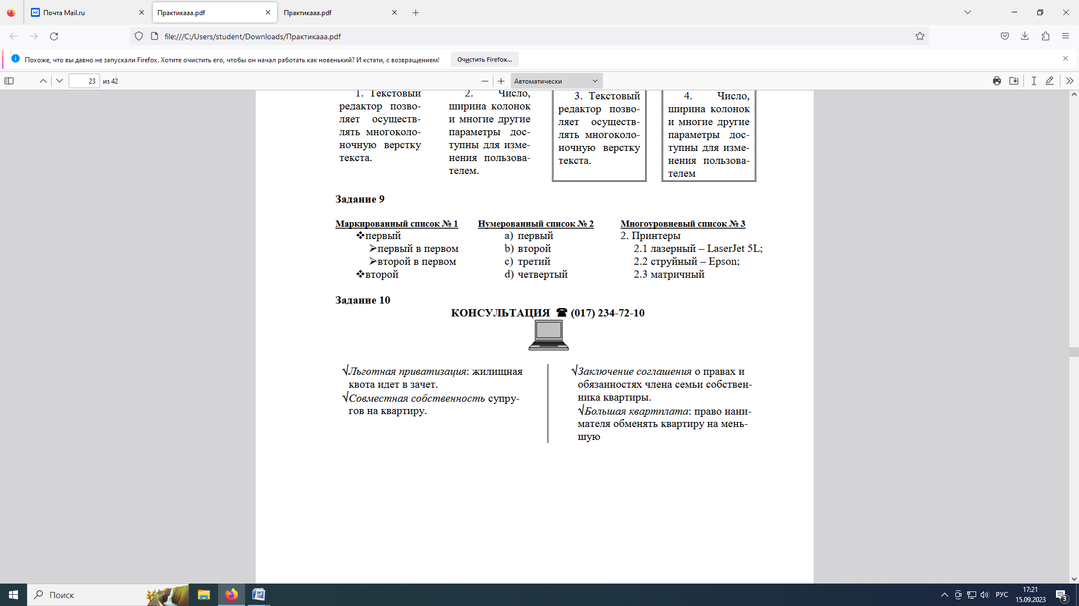 **КОНСУЛЬТАЦИЯ**  **(017) 234-72-10**

|  |  |
| --- | --- |
| √Льготная приватизация: жилищная квота идет в зачет.  √Совместная собственность супругов на квартиру. | √Заключение соглашения о правах и обязанностях члена семьи собственника квартиры.  √Большая квартплата: право нанимателя обменять квартиру на меньшую |